📊
MANUAL D'ESTADÍSTIQUES
Lliga Infantil Masculí — Fase 3
Temporada 2025/2026
Guia completa de visualització, filtres i gràfiques

Índex de continguts
1. Introducció i estructura general
2. Les tres pestanyes principals
3. Pestanya INDIVIDUAL — Descripció detallada
3.1 Vista general sense filtres
3.2 Filtres disponibles
3.3 Targetes KPI
3.4 Gràfica de barres — opcions i filtres
3.5 Mode Total vs. Mitjana per Partit
3.6 Taula de rànquing — ordenació de columnes
3.7 Evolució per jornada d'un jugador
3.8 Gràfica de radar (perfil individual)
3.9 Secció de Porters
4. Pestanya EQUIP — Descripció detallada
5. Pestanya RESULTATS — Descripció detallada
6. Resum de tots els filtres i interaccions
7. L'Excel de dades: estructura i camps

1. Introducció i estructura general
La pàgina d'estadístiques és una eina interactiva que permet analitzar el rendiment dels jugadors i de l'equip durant la temporada 2025/2026. Totes les dades s'obtenen del fitxer Excel i es calculen en temps real al navegador.
La pàgina s'adapta automàticament a dispositius mòbils i d'escriptori. En mòbil, els gràfics es fan més petits, les taules activen el desplaçament horitzontal i els filtres s'organitzen en dues columnes.

Estructura de la pàgina
- Capçalera: Mostra el títol, la fase, la temporada i el nombre total de registres carregats.
- Navegació de pestanyes: Tres botons per canviar entre Individual, Equip i Resultats.
- Àrea de contingut: Canvia completament en funció de la pestanya activa i dels filtres aplicats.

2. Les tres pestanyes principals
A la part superior de la pàgina trobaràs tres botons de navegació. La pestanya activa es mostra amb fons vermell.

Pestanya | Icona | Contingut principal
Individual | 👤 | Estadístiques per jugador: gràfiques, rànquing, radar i evolució per jornada.
Equip | 🏆 | Estadístiques globals de l'equip: KPIs, gràfica d'evolució i taula de resultats.
Resultats | 📋 | Vista de resultats per rival, amb gràfiques i registres detallats de cada partit.

✅ Pots canviar de pestanya en qualsevol moment sense perdre els filtres de Jornada i Rival.

3. Pestanya INDIVIDUAL
Aquesta és la pestanya més completa. Mostra estadístiques detallades de cadascun dels jugadors de camp i dels porters, amb múltiples opcions de visualització i filtratge.

3.1 Vista general sense filtres
Quan accedeixes per primera vegada a la pestanya Individual, tots els filtres estan en els seus valors per defecte (Totes les jornades, Tots els rivals, Tots els jugadors). La gràfica mostra els 10 primers jugadors per gols, i la taula de rànquing mostra tots els jugadors de camp ordenats per gols de major a menor.
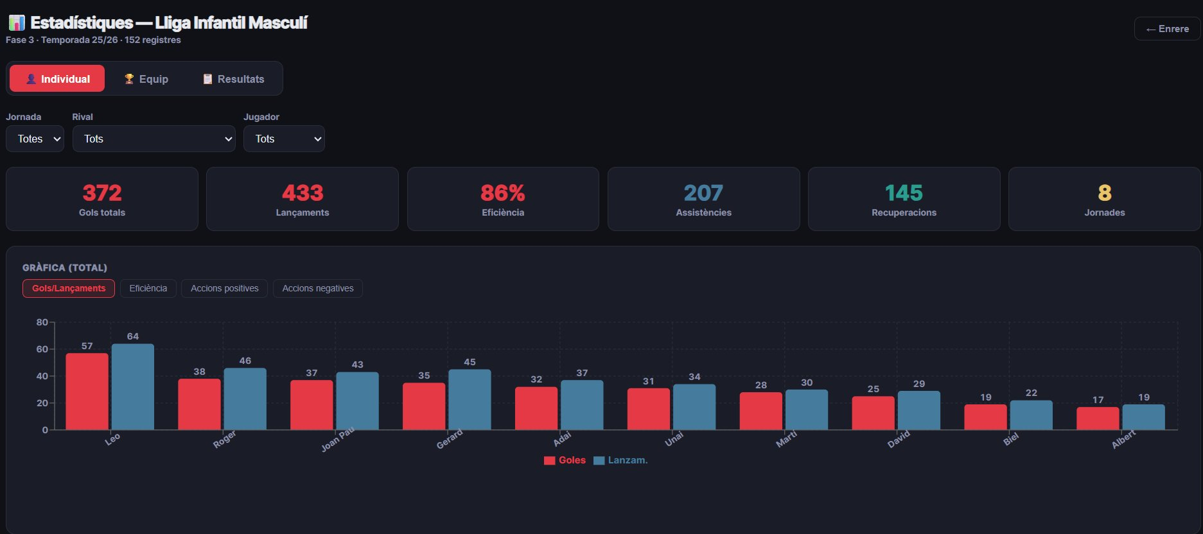
▲ Vista general de la pestanya Individual sense cap filtre actiu: capçalera, pestanyes, filtres en posició inicial, 6 KPIs i gràfica de barres Gols/Lançaments dels 10 primers jugadors.

3.2 Filtres disponibles
A la part superior de la pestanya trobaràs tres desplegables i un botó de neteja:

Filtre | Valors possibles | Efecte
Jornada | "Totes" + números de jornada (1, 2, 3...) | Filtra totes les dades a la jornada seleccionada.
Rival | "Tots" + noms de rivals jugats | Filtra els partits jugats contra el rival triat.
Jugador | "Tots" + noms de jugadors | Centra tots els gràfics en un únic jugador.
✕ Netejar | Botó vermell (apareix si hi ha filtre actiu) | Elimina tots els filtres actius d'una sola vegada.

A continuació, exemple amb filtre de Rival (SANT CUGAT) i Jugador (Leo) actius alhora. Observa el botó ✕ Netejar que apareix a la dreta dels filtres:
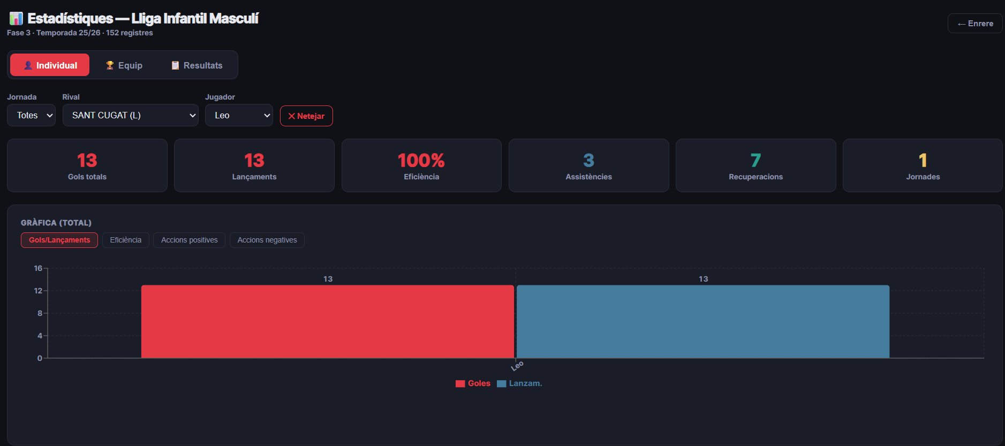
▲ Filtres actius: Rival = SANT CUGAT (L) i Jugador = Leo. Apareix el botó ✕ Netejar. Les KPIs i la gràfica reflecteixen únicament les dades del jugador Leo contra Sant Cugat.
💡 Quan selecciones un jugador concret, apareix una secció addicional d'Evolució per Jornada i el Gràfic Radar del seu perfil individual.

3.3 Targetes KPI (Indicadors Clau de Rendiment)
Sota els filtres apareixen sis targetes de color fosc amb el resum numèric de les dades filtrades. Per als jugadors de camp mostren: Gols totals, Lançaments, Eficiència (%), Assistències, Recuperacions i Jornades. Per als porters canvien a: Parades totals, Lançaments rebuts, Eficiència (%), Assistències, Gols encaixats i Jornades jugades.
✅ El color de l'Eficiència canvia automàticament: verd ≥60%, groc ≥45%, vermell <45%.

3.4 Gràfica de barres — opcions i filtres
La gràfica de barres mostra els 10 jugadors principals (quan "Tots" és seleccionat) o les dades del jugador filtrat. Quatre botons permeten canviar el contingut:

Botó | Barres mostrades | Ús recomanat
Gols/Lançaments | Gols (vermell) + Lançaments (blau) | Comparar eficàcia anotadora i volum de tirs.
Eficiència | Efic. % (color únic) | Veure qui té millor percentatge de conversió.
Accions positives | Assistències + Recuperacions + Penaltis Prov. | Identificar els jugadors més participatius.
Accions negatives | Pèrd. Passe + Pèrd. Àrea + Exclusions | Detectar jugadors amb més accions incorrectes.


▲ Gràfica de barres en mode Gols/Lançaments (botó actiu ressaltat en vermell). Les barres vermelles representen Gols i les blaves Lançaments. En passar el ratolí per sobre d'una barra apareix el tooltip amb els valors exactes.

3.5 Mode Total vs. Mitjana per Partit
A l'extrem superior dret de la taula de rànquing trobaràs dos botons: "Total" i "Mitjana". El botó actiu es mostra en vermell. Aquest mode afecta la gràfica de barres, la taula de jugadors i la secció de porters.
- Mode Total (per defecte): Valors acumulats durant totes les jornades filtrades.
- Mode Mitjana/Partit: Cada valor es divideix entre els partits jugats realment. Útil per comparar jugadors amb diferent nombre de partits jugats.
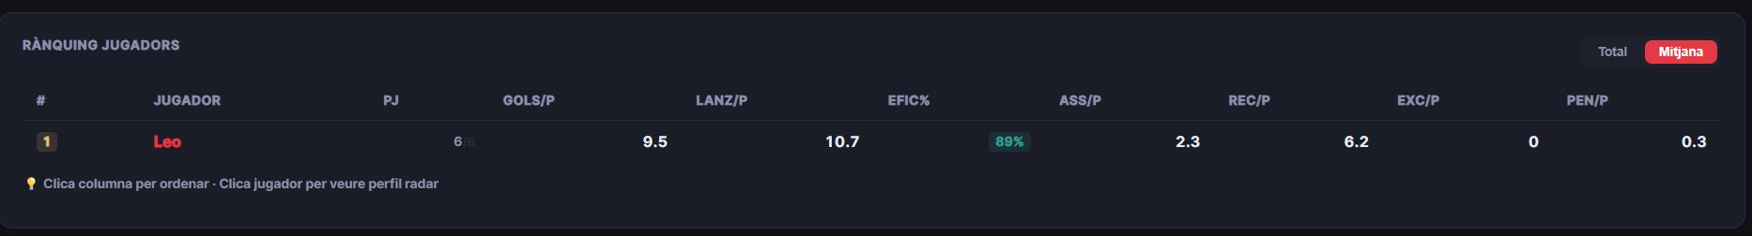
▲ Botons Total / Mitjana a l'extrem superior dret de la taula de rànquing. El botó actiu ("Mitjana") es mostra amb fons vermell. Les columnes de la taula passen a mostrar valors per partit (GOLS/P, LANZ/P, ASS/P...).
✅ Activa el mode Mitjana quan comparis jugadors que han faltat a alguns partits, per tenir una comparació justa del rendiment per partit.
💡 La mitjana es calcula sobre "partits jugats" (aquells amb almenys una estadística diferent de zero), no sobre el total de jornades al calendari.

3.6 Taula de rànquing — ordenació de columnes
La taula de rànquing mostra tots els jugadors de camp amb les seves estadístiques. Per defecte s'ordena per Goles de major a menor.

Com ordenar les columnes:
- Fes clic sobre el títol de qualsevol columna per ordenar la taula per aquell camp.
- Primera vegada: ordena de MAJOR a MENOR (descendent). Apareix la fletxa ↓ al títol de la columna activa.
- Segon clic sobre la mateixa columna: l'ordre s'inverteix a MENOR A MAJOR (ascendent). La fletxa canvia a ↑.
- Clic sobre una columna diferent: l'ordre es reinicia i s'ordena de major a menor per la nova columna.
Vista de la taula en mode Total (columnes GOLS, LANZ., EFIC%, ASS., REC., EXC., PEN.):
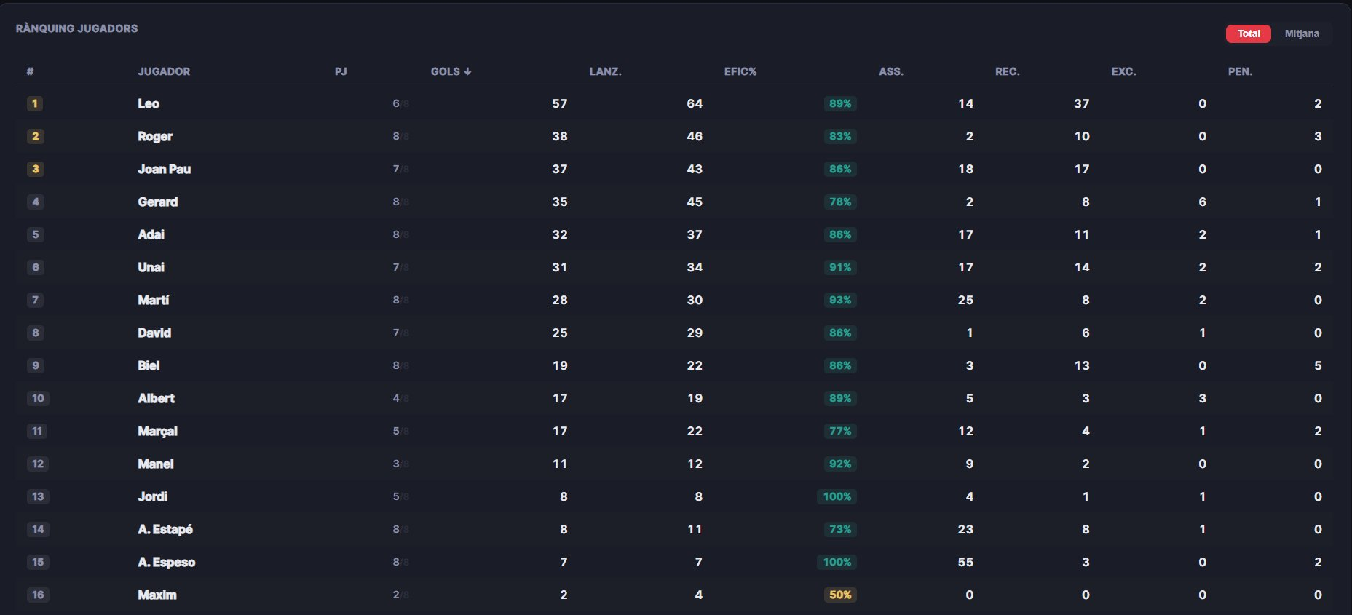
▲ Taula de rànquing en mode Total, ordenada per GOLS descendent (↓). Leo encapçala el rànquing amb 57 gols. La columna activa d'ordenació té la fletxa ↓ al costat del títol.
Vista de la mateixa taula en mode Mitjana (columnes GOLS/P, LANZ/P, ASS/P, REC/P, EXC/P, PEN/P):
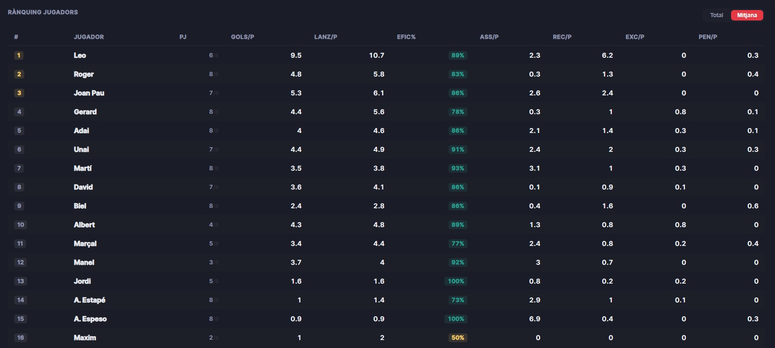
▲ Taula de rànquing en mode Mitjana, ordenada per GOLS/P descendent. Leo lidera amb 9.5 gols per partit. Observa que l'ordre dels jugadors pot canviar respecte al mode Total.
Exemple d'ordenació per EFIC% descendent (fletxa ↓ a la columna EFIC%):
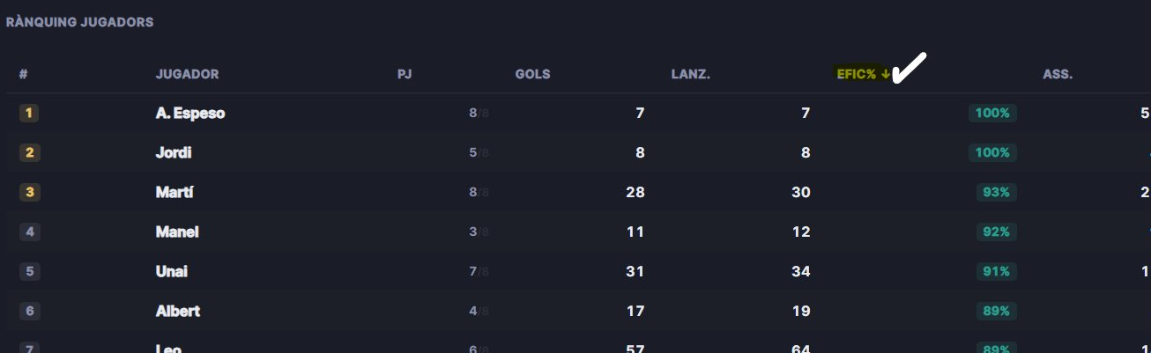
▲ Taula ordenada per Eficiència de major a menor. A. Espeso i Jordi encapçalen amb 100% d'eficiència. La columna EFIC% té la fletxa ↓ indicant l'ordenació activa.
Exemple d'ordenació per ASS/P (Assistències per Partit) descendent en mode Mitjana:
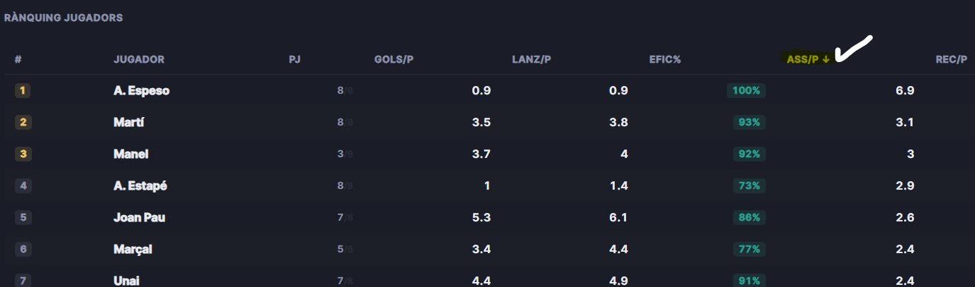
▲ Taula en mode Mitjana ordenada per ASS/P descendent. A. Espeso encapçala amb 6.9 assistències per partit. La fletxa ↓ apareix a la columna ASS/P.
Quan s'aplica el filtre d'un jugador concret, la taula mostra únicament aquell jugador:
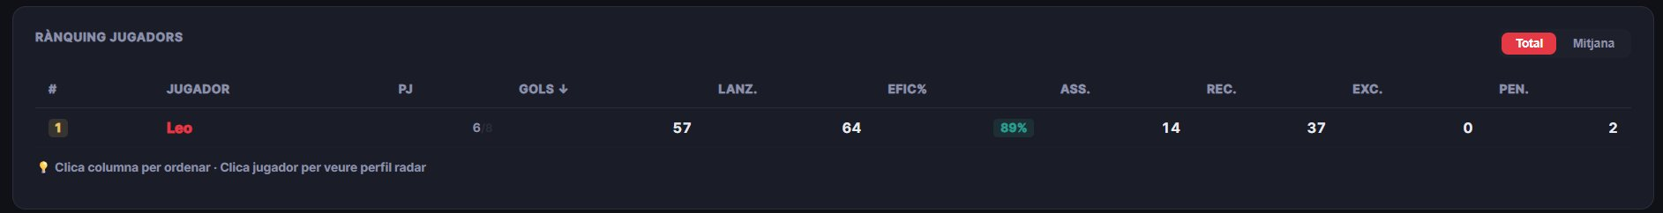
▲ Taula de rànquing quan el filtre de Jugador = Leo. Mostra únicament la fila de Leo en mode Total. El text recordatori a la part inferior indica: "Clica columna per ordenar · Clica jugador per veure perfil radar".
💡 En fer clic sobre el NOM d'un jugador a la taula, el filtre de jugador s'actualitza automàticament i apareix el gràfic de radar i l'evolució per jornada.

3.7 Evolució per jornada d'un jugador
Aquesta secció NOMÉS apareix quan selecciones un jugador concret. Mostra com han variat les seves estadístiques partit a partit. Té tres controls independents:
1) Selector de camp (botons horitzontals a l'esquerra): Gols/Lançaments | Eficiència (%) | Accions positives | Accions negatives
2) Mode Per Partit / Acumulat (toggle a la dreta de la capçalera)
3) Tipus de gràfica ▮▮ / ╱╲ (extrem dret): canvia entre barres i línies-punt

Vista en mode BARRES + Per Partit (configuració per defecte):
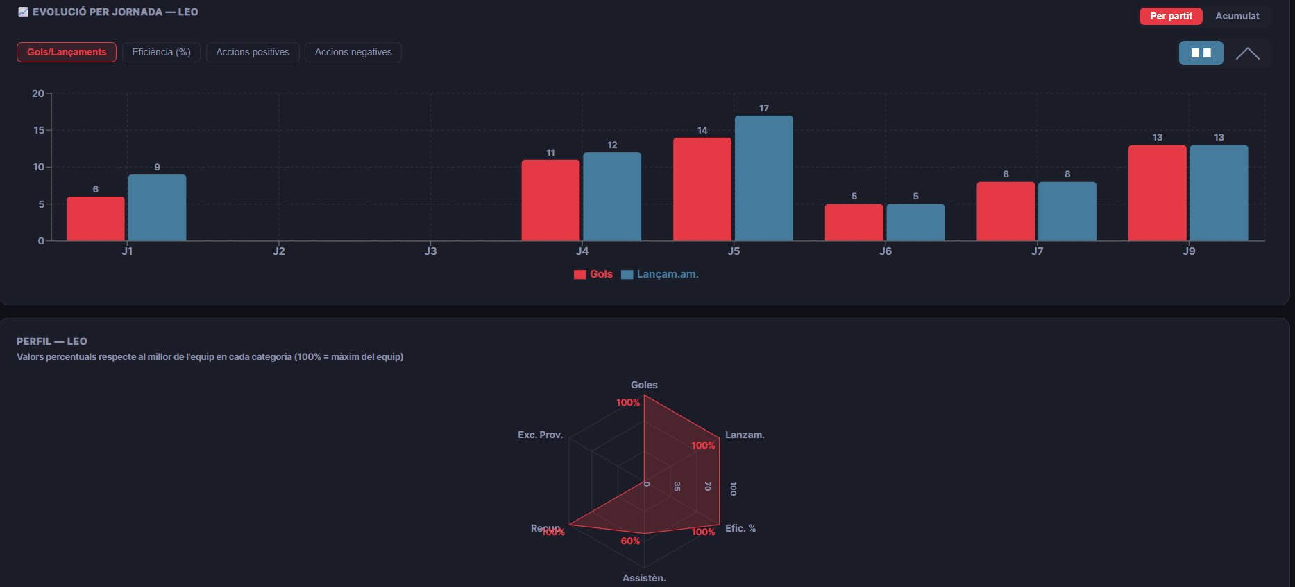
▲ Secció d'Evolució per Jornada del jugador Leo en mode Per Partit amb gràfica de BARRES (▮▮ actiu). Les barres vermelles = Gols i blaves = Lançaments per cada jornada. A sota, el gràfic de radar del perfil del jugador.

Vista en mode BARRES + Acumulat (el botó "Acumulat" apareix en vermell a la dreta):
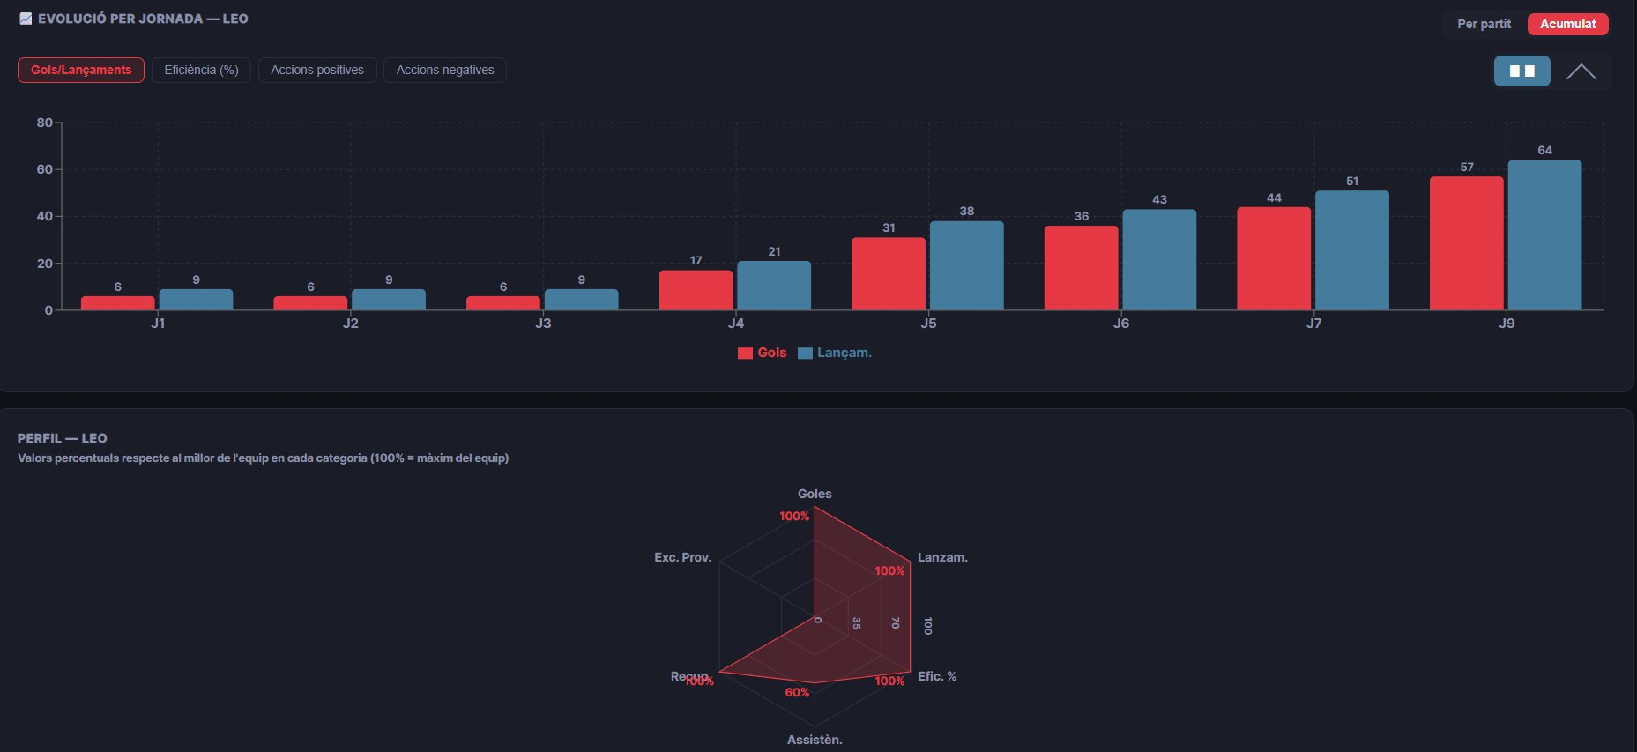
▲ Mode Acumulat activat (botó "Acumulat" en vermell). Cada barra ara representa la suma de totes les jornades anteriors fins a aquella. Les barres creixen cap a la dreta mostrant la progressió total de la temporada.

Vista en mode LÍNIES-PUNT + Per Partit (botó ╱╲ actiu en blau):
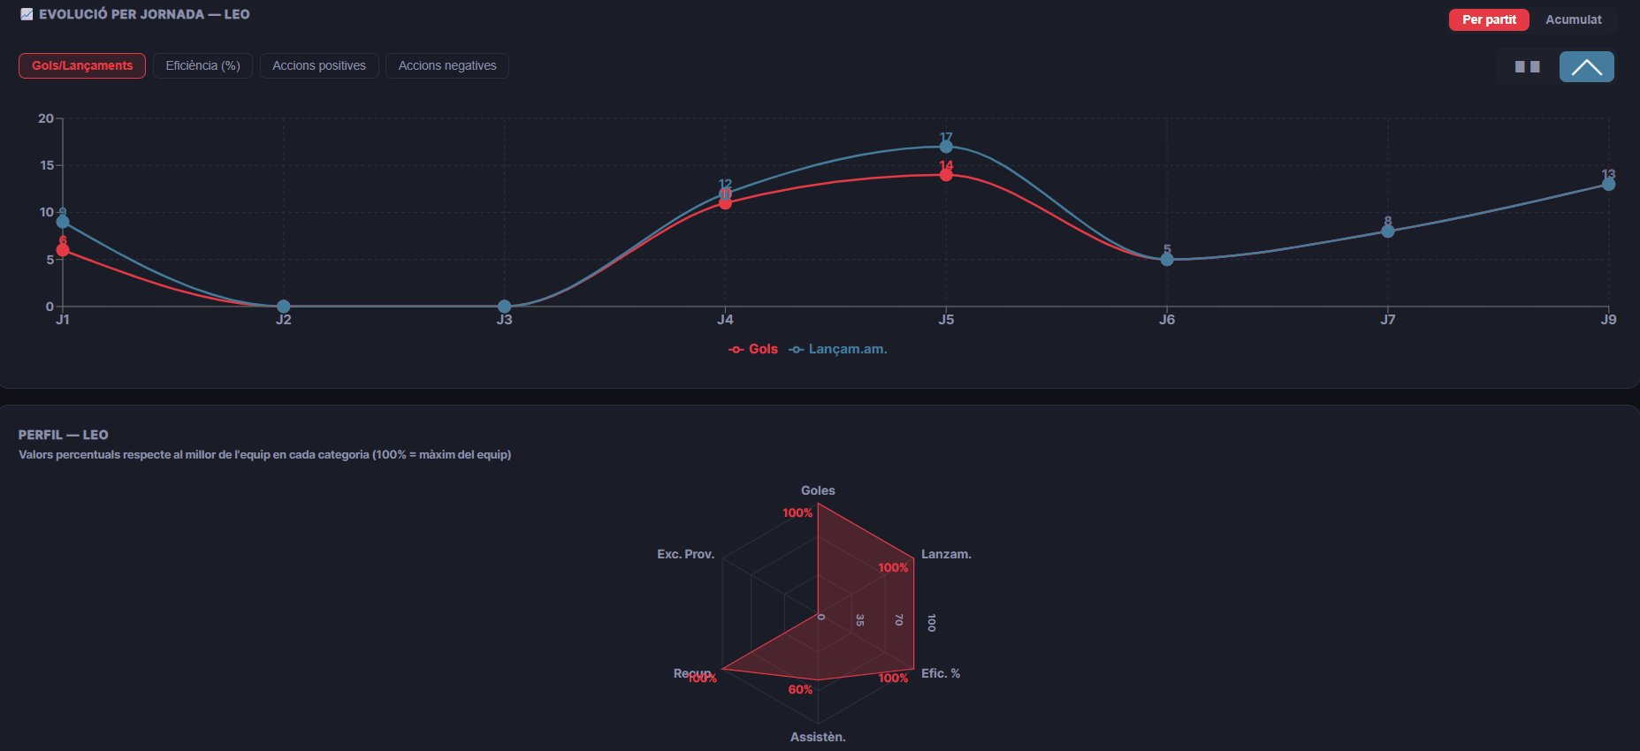
▲ Gràfica d'evolució en mode Línies-Punt (╱╲ actiu en blau). Mode Per Partit activat (botó en vermell a la dreta). Les línies amb punts permeten veure clarament la tendència de gols i lançaments jornada a jornada.
✅ Per veure la progressió total d'un jugador, combina Mode Acumulat + Línies. Per comparar el rendiment jornada a jornada, usa Per Partit + Barres.

3.8 Gràfica de radar (perfil individual)
Quan tens un jugador seleccionat, apareix una gràfica de radar hexagonal que mostra el perfil complet del jugador en sis dimensions alhora. És la manera més ràpida de veure d'un cop d'ull els punts forts i els punts febles d'un jugador.

▲ Gràfica de radar del jugador Leo. L'àrea vermella omplerta indica el seu perfil. En aquest cas, Leo és líder en Goles (100%), Lanzam. (100%), Efic. % (100%) i Recup. (100%), però té marge de millora en Assistèn. (60%) i Exc. Prov. (0%).

Com funciona el sistema de percentatges
Cada vèrtex del hexàgon representa una estadística diferent. El valor que es mostra NO és el valor absolut (p.ex. 57 gols), sinó un percentatge relatiu calculat de la manera següent:
Valor del jugador ÷ Valor del líder de l'equip × 100
Això vol dir que el jugador amb el valor més alt en cada categoria sempre obté el 100% en aquell vèrtex. La resta de jugadors reben un percentatge proporcional al seu valor respecte al líder.

Exemple pràctic
Suposem que Leo té 57 gols i és el màxim golejador de l'equip. El seu vèrtex "Goles" valdrà 100%. Si Martí té 28 gols, el seu vèrtex "Goles" valdrà: 28 ÷ 57 × 100 = 49%.

Vèrtex | Jugador A (líder) | Jugador B | % de B respecte a A
Goles | 57 gols → 100% | 28 gols | 28 ÷ 57 × 100 = 49%
Assistèn. | 55 ass. → 100% | 25 ass. | 25 ÷ 55 × 100 = 45%
Efic. % | 100% → 100% | 93% | 93 ÷ 100 × 100 = 93%
Recup. | 37 rec. → 100% | 8 rec. | 8 ÷ 37 × 100 = 22%

Com llegir la forma del radar
- Àrea gran i regular: el jugador és bo en moltes facetes alhora. Perfil complet.
- Àrea gran en un vèrtex concret: especialista destacat en aquella faceta.
- Vèrtex a 0% o molt baix: el jugador no té registres en aquella categoria (pot ser que no llanci, no assisteixi, etc.).
- Com més s'acosta l'àrea al límit exterior del hexàgon, millor és el jugador en aquella faceta respecte a l'equip.

Estadístiques dels vèrtexs — Jugadors de camp

Vèrtex | Estadística | Líder = 100%
Goles | Gols marcats acumulats | El jugador amb més gols de l'equip.
Lanzam. | Lançaments a porteria | El jugador que ha tirat més vegades.
Efic. % | Percentatge gols/lançaments | El jugador amb millor % de conversió.
Assistèn. | Assistències de gol | El jugador amb més assistències.
Recup. | Recuperacions de pilota | El jugador amb més recuperacions.
Exc. Prov. | Exclusions provocades | El jugador que ha provocat més exclusions a l'equip rival.

Estadístiques dels vèrtexs — Porters

Vèrtex | Estadística | Líder = 100%
Parades | Total de lançaments aturats | El porter amb més parades.
Lanz. reb. | Lançaments rebuts | El porter que ha rebut més tirs.
Efic. % | Percentatge parades/lançaments | El porter amb millor % d'aturades.
Assistèn. | Assistències realitzades | El porter amb més assistències.
GC | Gols encaixats | El porter que n'ha encaixat més (menor valor = millor).
Passe | Pèrdues de passe | El porter amb més pèrdues (menor valor = millor).

💡 Important: el radar compara sempre el jugador seleccionat respecte al màxim de TOT l'equip, independentment dels filtres de Jornada o Rival actius. Això garanteix que el 100% sempre representa el veritable líder de l'equip en aquella categoria i no es distorsiona pels filtres.
✅ Si vols comparar visualment dos jugadors, selecciona'ls un per un i fixa't en quins vèrtexs té cada un l'àrea més gran. Un jugador pot ser millor golejador (Goles alt) mentre l'altre és millor creador de joc (Assistèn. alt).

3.9 Secció de Porters
A la part inferior de la pestanya Individual hi ha una secció dedicada als porters (Eudald, Jules i Jan). Conté la seva pròpia gràfica (amb botons Parades/Lançaments, Eficiència, Accions) i una taula de rànquing ordenada per eficiència.
En la taula de porters, la columna Efic.% té codi de color: verd ≥60%, groc ≥45%, vermell <45%. La columna GC (Gols encaixats) es mostra sempre en vermell.

4. Pestanya EQUIP
Aquesta pestanya mostra estadístiques globals de l'equip com a col·lectiu, sense desglossament per jugador. Té un únic filtre (Jornada), sis KPIs, una gràfica de línies d'evolució i una taula de resultats per jornada.
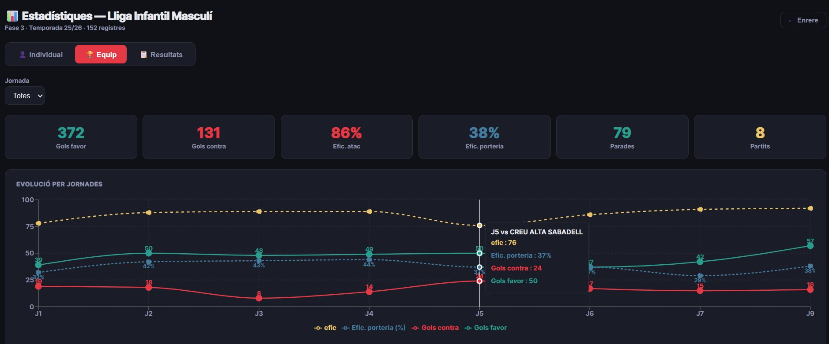
▲ Vista completa de la pestanya Equip amb filtre Jornada = Totes. Les 6 KPIs mostren els totals de la temporada (372 gols favor, 131 contra, 86% eficàcia atacant...). La gràfica de línies mostra l'evolució de 4 mètriques per jornada. El tooltip emergent indica els valors exactes de la jornada J5 contra Creu Alta Sabadell.

KPIs d'equip
- Gols favor (verd): Total de gols marcats per l'equip.
- Gols contra (vermell): Total de gols encaixats.
- Efic. atac (%): Percentatge de gols marcats sobre lançaments totals.
- Efic. porteria (%): Percentatge de lançaments aturats sobre lançaments rebuts.
- Parades: Total de parades realitzades pels porters.
- Partits (groc): Nombre de partits inclosos al filtre.

Gràfica d'evolució per jornades

Línia | Color | Descripció
Gols favor | Verd sòlid | Gols marcats per l'equip en cada jornada.
Gols contra | Vermell sòlid | Gols encaixats en cada jornada.
Efic. atac | Groc discontínua | Percentatge d'eficiència ofensiva de la jornada.
Efic. porteria | Blau discontínua | Percentatge d'eficiència defensiva (parades/lanzaments rebuts).

✅ En passar el ratolí per sobre d'un punt de la gràfica, el tooltip mostra el rival d'aquella jornada i els quatre valors exactes.

Taula de resultats per jornada
Una taula completa mostra el resum de cada partit: Jornada, Rival, L/V (Casa/Fora), Gols F, Gols C, Lanz., Efic% i Resultat (Victòria ✓ en verd, Derrota ✗ en vermell, Empat = en groc).

5. Pestanya RESULTATS
La pestanya Resultats permet consultar dades crues i detallades amb els tres filtres disponibles (Jornada, Rival, Jugador). Mostra una gràfica de comparativa de gols per rival i una taula amb tots els registres individuals filtrats.
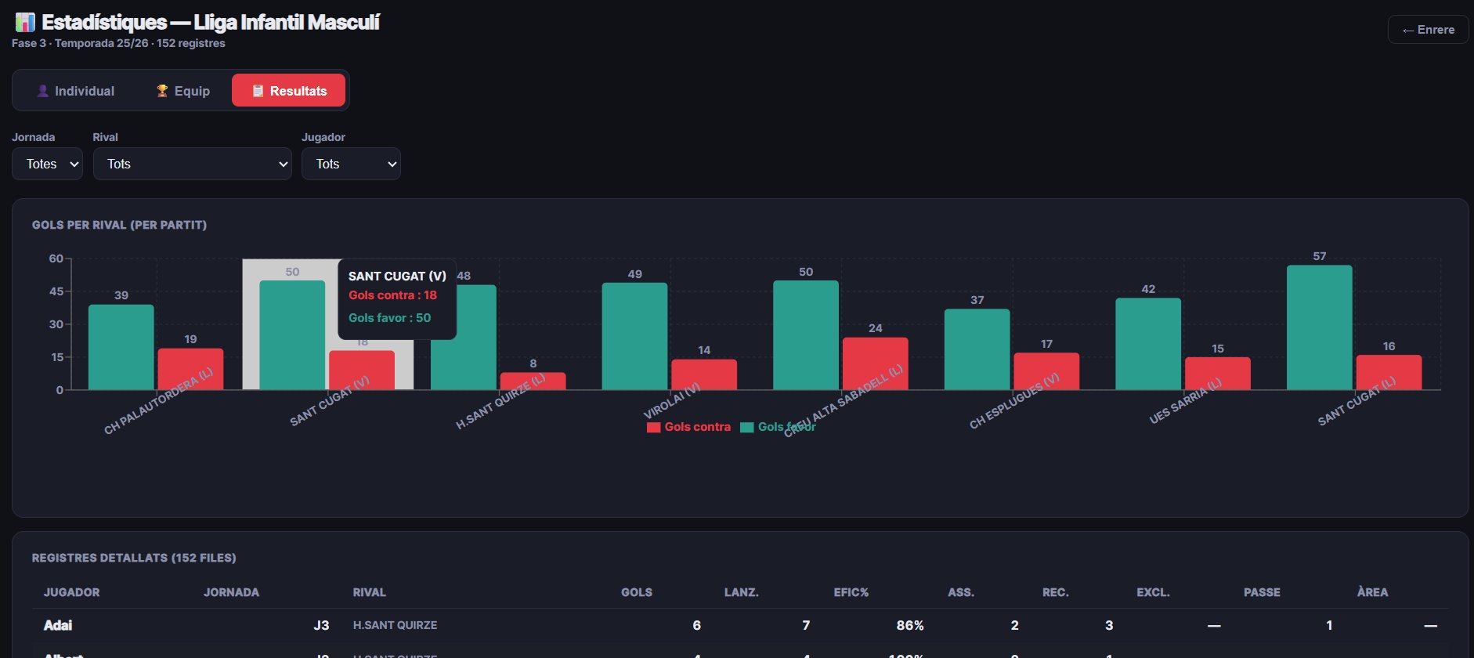
▲ Vista completa de la pestanya Resultats sense filtres actius. La gràfica de barres mostra els gols favor (verd) i contra (vermell) per a cadascun dels partits jugats. A sota, la taula de Registres Detallats (152 files) amb totes les estadístiques individuals de cada jugador per jornada.

Gràfica de gols per rival
Una gràfica de barres mostra, per a cada partit jugat, els gols a favor (verd) i en contra (vermell). Els partits s'ordenen cronològicament per número de jornada. L'eix horitzontal llista cada rival amb el qualificador L (Local) o V (Visitant).
💡 Aquesta gràfica NO es veu afectada pel filtre de Jugador. Sempre mostra els totals de gols per partit.

Taula de registres detallats
Mostra una fila per cada combinació Jugador + Jornada. El recompte de files apareix al títol (p.ex: "Registres detallats (152 files)"). Columnes: Jugador, Jornada, Rival, Gols, Lanz., Efic%, Ass., Rec., Excl., Passe, Àrea.
✅ Per veure tots els partits d'un jugador concret, selecciona'l al filtre de Jugador. Per veure tots els registres d'una jornada específica, selecciona la jornada.

6. Resum de tots els filtres i interaccions

Disponibilitat de filtres per pestanya

Filtre | Individual | Equip | Resultats
Jornada | ✅ Sí | ✅ Sí (únic) | ✅ Sí
Rival | ✅ Sí | ❌ No | ✅ Sí
Jugador | ✅ Sí | ❌ No | ✅ Sí
✕ Netejar | ✅ Sí | ❌ No | ✅ Sí

Interaccions avançades
- Fer clic sobre el nom d'un jugador a la taula Individual activa el filtre de jugador i mostra el radar i l'evolució.
- Passar el ratolí per sobre de qualsevol gràfica mostra un tooltip amb valors exactes i el nom del rival.
- El mode Total / Mitjana afecta les gràfiques de barres, la taula de jugadors i la secció de porters.
- El canvi de tipus de gràfica (▮▮ / ╱╲) afecta únicament la secció d'Evolució per Jornada.
- L'ordenació de la taula de rànquing afecta quins jugadors apareixen a la gràfica de barres (es mostren els 10 primers de l'ordre actiu).
- Els filtres de Jornada, Rival i Jugador es mantenen en canviar entre les pestanyes Individual i Resultats.

Comportament especial en mòbil
- Les taules activen el desplaçament horitzontal: fes scroll cap a la dreta per veure totes les columnes.
- Les botoneres de filtres de gràfica també fan scroll horitzontal si no caben en una línia.
- Els valors numèrics sobre les barres NO es mostren en mòbil per evitar solapaments.

7. L'Excel de dades: estructura i camps
El fitxer Excel és l'única font de dades de l'aplicació: LLIGA INFANTIL MASCULI 3FASE 25_26.xlsm. La pàgina llegeix exclusivament el full "Datos". Cada fila representa un registre: un jugador en un partit concret.

Columna Excel | Ús a la web | Notes
JORNADA | Filtre de Jornada, agrupació | Número enter. Jornades ordenades de menor a major.
Jugador | Identificació del jugador, filtre | Eudald, Jules o Jan → Porter. Resta → Jugador de camp.
rival | Filtre de Rival, gràfiques | Nom del rival. Pot incloure (L) o (V) al final.
L/V | Indicador Local/Visitant | "L" per Local, "V" per Visitant.
Goles | Gols (jugadors) / Parades (porters) | Per als porters, la web usa la columna Parades si existeix.
Lanzam. | Lançaments totals / Lançaments rebuts | Denominador del càlcul d'eficiència.
Paradas | Parades | Específica per a porters.
Asistencia | Assistències | Per a jugadors i porters.
Recup. | Recuperacions | Exclusiu jugadors de camp.
Exclusión | Exclusions rebudes | Exclusiu jugadors de camp.
Pase | Pèrdues de passe | Per a jugadors i porters.
Área | Pèrdues d'àrea | Exclusiu jugadors de camp.
PenaltiProvocado | Penaltis provocats | Exclusiu jugadors de camp.
Exclusión + | Exclusions provocades (favorable) | Per a jugadors i porters.

Camps calculats automàticament per la web
- POSICION: Deduïda del nom del jugador (PORTERO o JUGADOR).
- % lanz: (Goles / Lanzam.) × 100 per a jugadors, (Paradas / Lanzam.) × 100 per a porters.
- _gc (Gols encaixats): Lanzam. − Paradas per a cada registre de porter.

Actualitzar les dades
Per actualitzar les estadístiques, simplement substitueix el fitxer Excel a la carpeta /public del servidor mantenint el mateix nom. La pàgina rellegarà les dades automàticament en el següent accés.
✅ Si afegeixes una nova jornada al full "Datos", la web la detectarà automàticament al filtre de Jornada.
— Fi del manual —
Lliga Infantil Masculí 25/26 · Estadístiques web

